AUDIT SÉCURITÉ WEB

TP FINAL

(générer sommaire)

Partie Black Box Rôle Utilisateur

Accueil
On peut filtrer les articles à afficher par un champ.

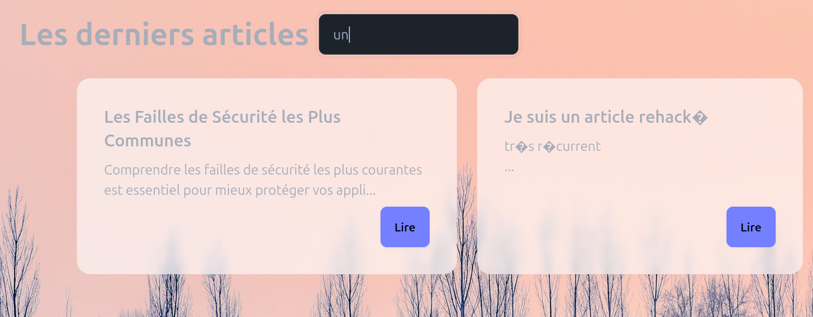
À chaque valeur tapée dans le champ, une requête POST est envoyée pour rafraîchir la liste des articles affichés.

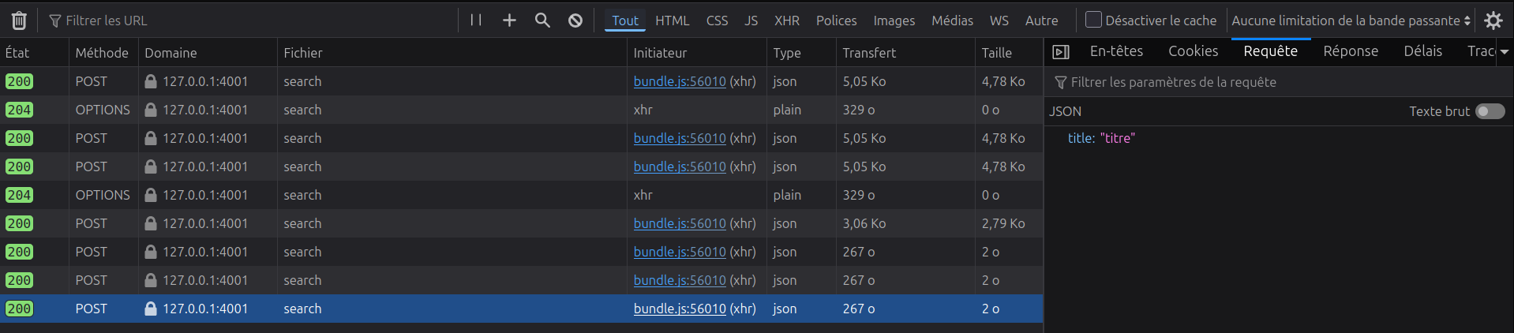
EXPLOIT 1 : On insère des valeurs SQL anormales

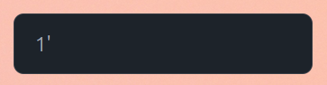
Succès : On reçoit une erreur 500

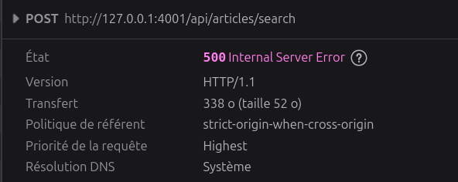
EXPLOIT 2 : On récupère des données SQL normalement inaccessible.

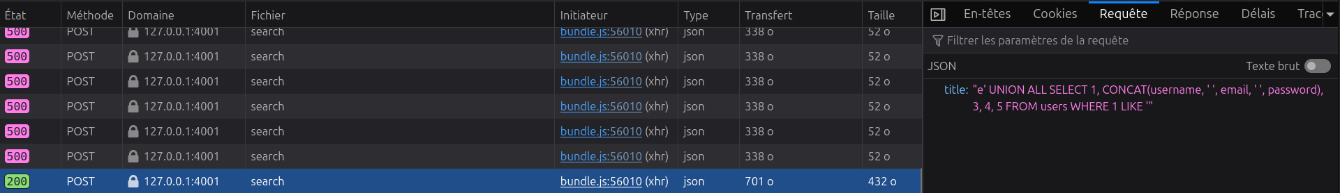
Succès : on peut obtenir les données confidentielles de la table des utilisateurs directement à partir du filtre.

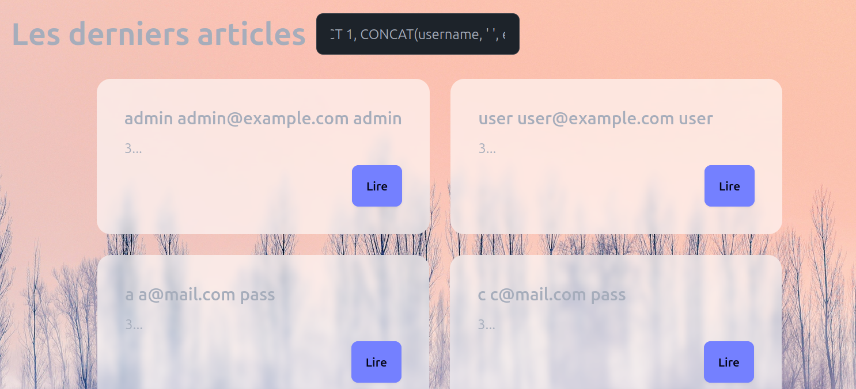

Register
Lorsqu’on enregistre un nouveau compte, on obtient l’ID du compte dans la réponse de la requête de création de compte, et de connexion.
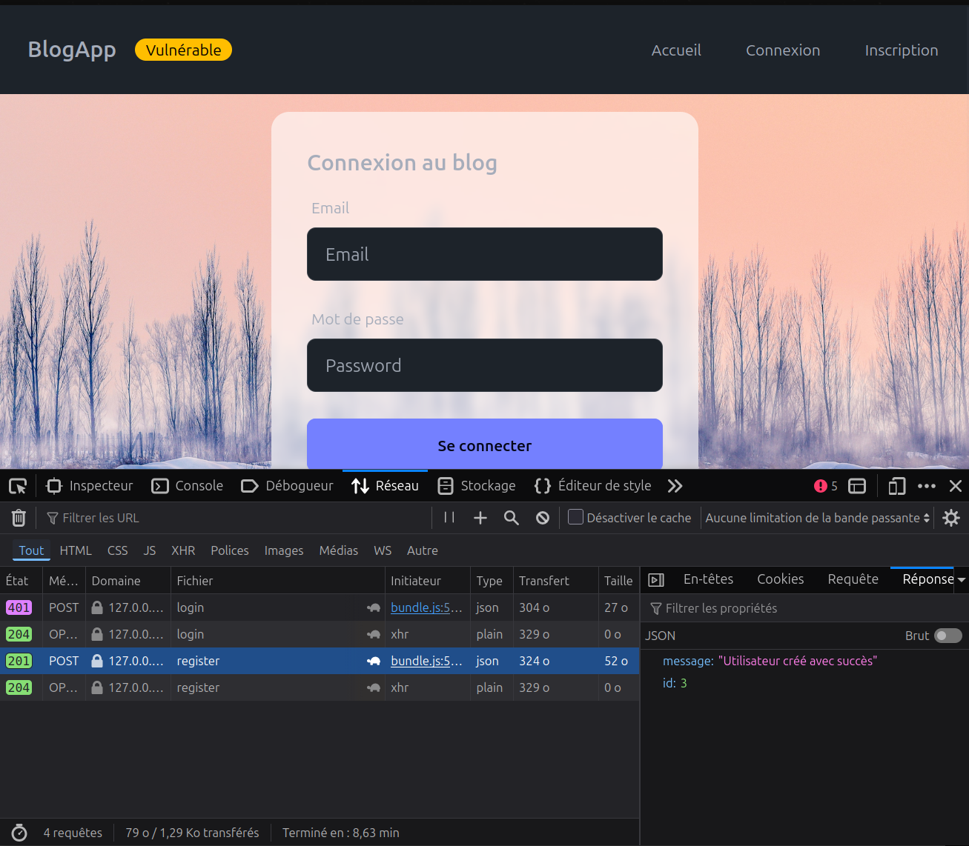

On obtient aussi les informations du compte dans la réponse de la requête lors de la connexion au compte.

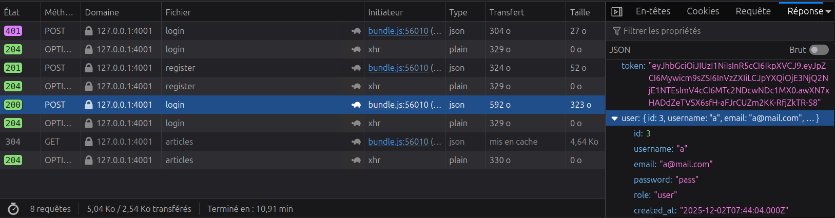

Commentaires
Les requêtes des commentaires dans les pages d’articles renvoient les IDs des commentaires, articles et utilisateurs associés.

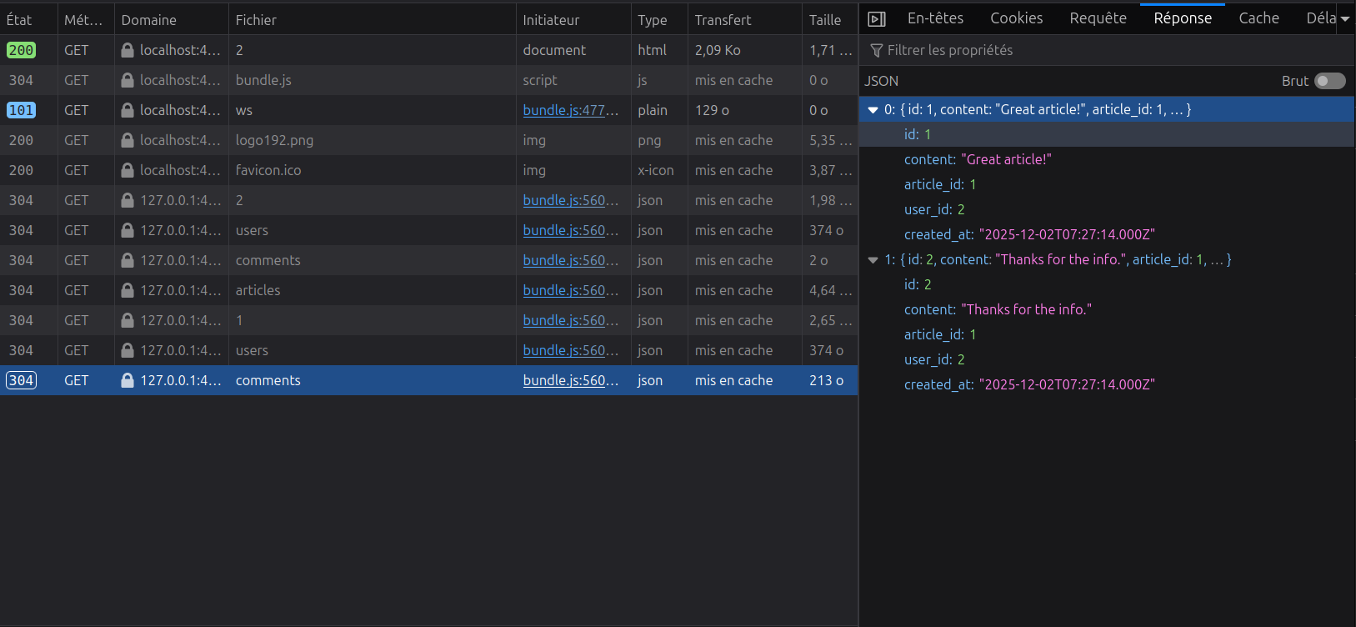

Poster un commentaire
L’ID de l’utilisateur créant le commentaire est envoyé dans une requête POST, dont l’URL possède un ID désignant l’article commenté.

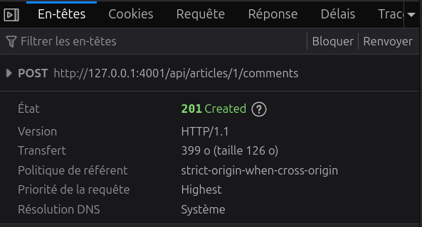
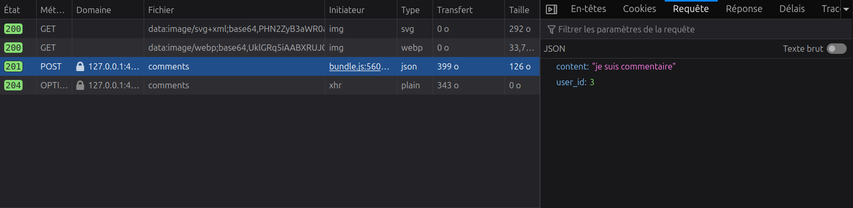
EXPLOIT 1 : On modifie l’ID user dans le corps de la requête pour se faire passer pour quelqu’un d’autre.

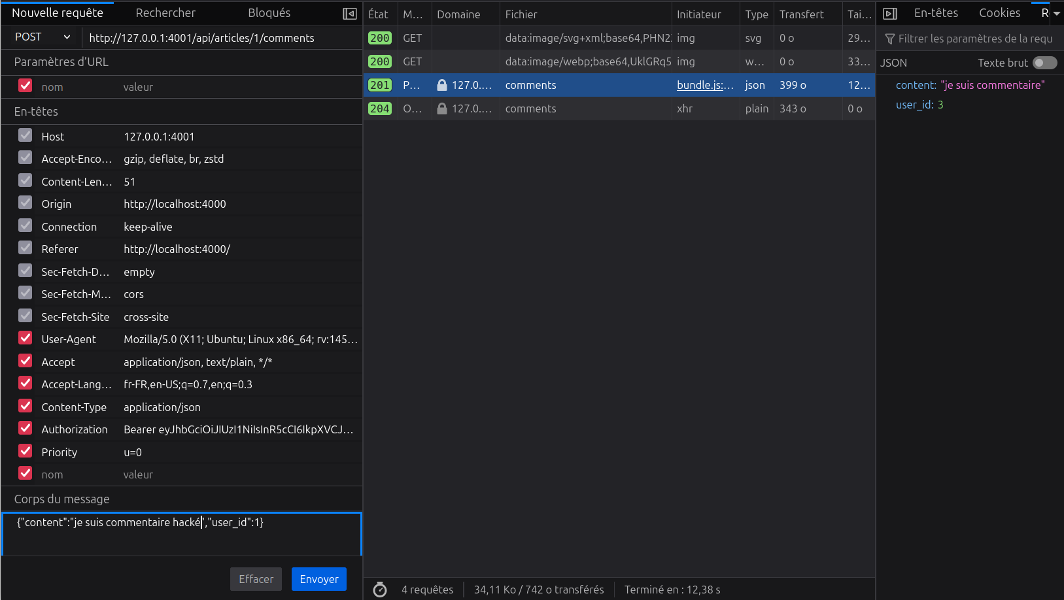
Succès : On a posté un commentaire en se faisait passer pour un autre utilisateur.

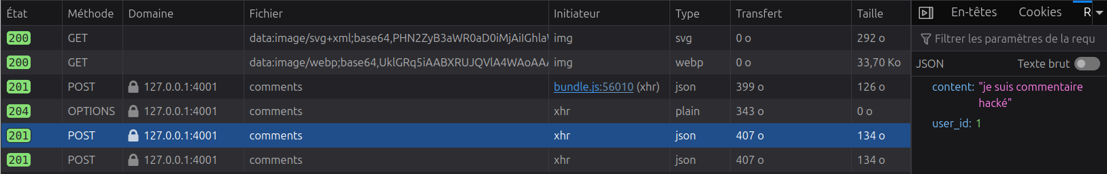
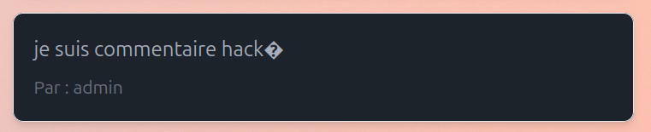
EXPLOIT 2 : On modifie l’ID de l’article dans l’URL pour poster un commentaire dans un autre article.

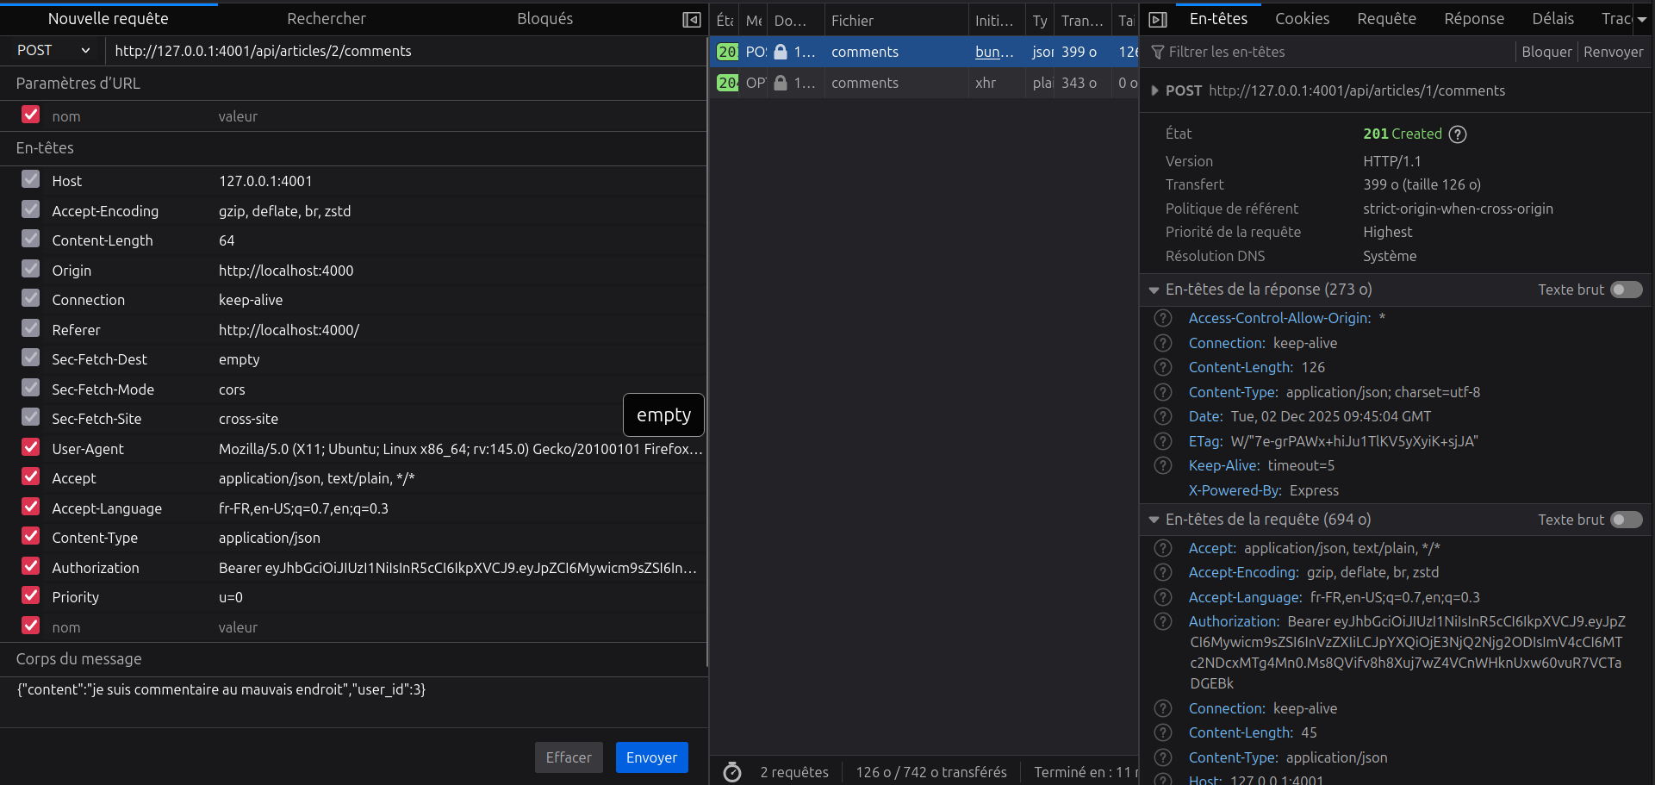
Succès : on a créé un commentaire dans un autre article.

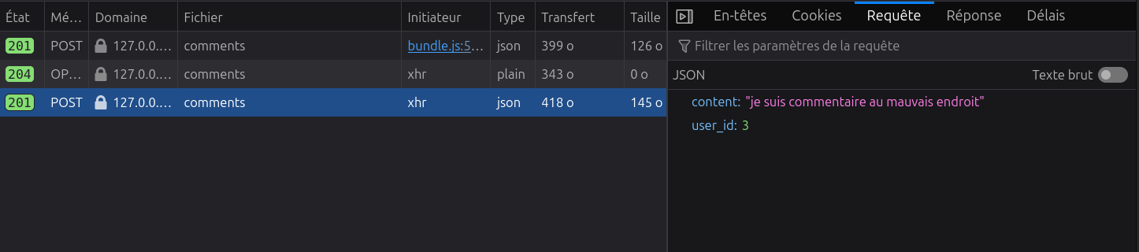
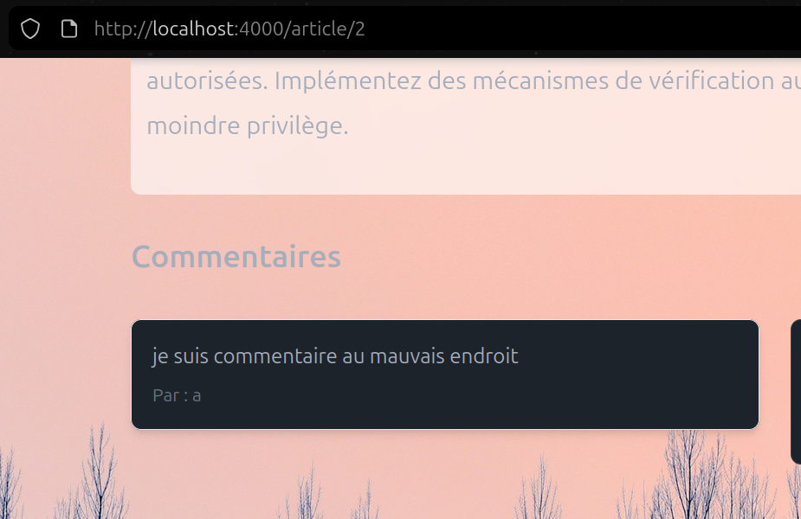

Utilisateurs
Dans les pages d’articles, l’application fait une requête qui donne la liste des utilisateurs, avec TOUTES LES DONNÉES.

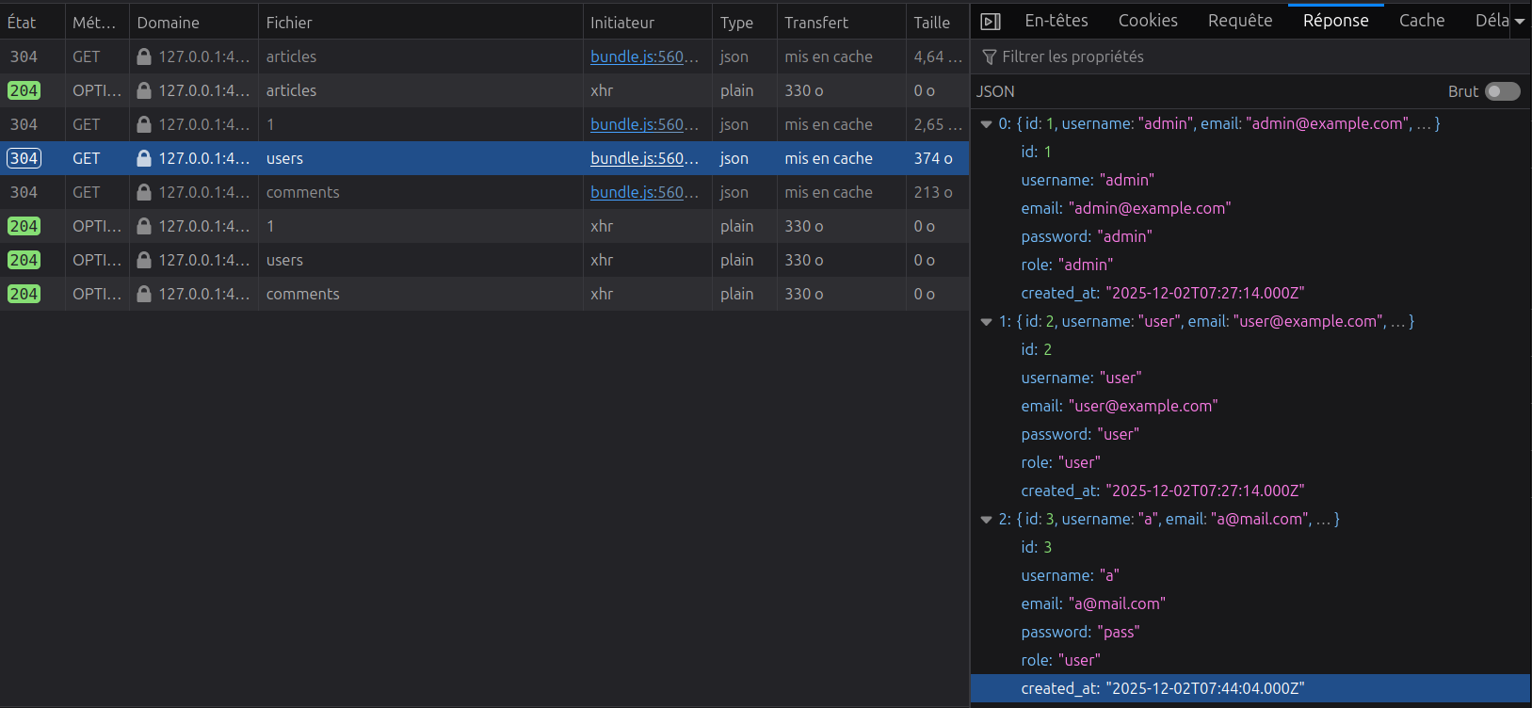
EXPLOIT 1 : On se connecte en tant qu’une personne tierce : user avec son mail « email@example.com » et son mot de passe « user ».

Succès : Je suis connecté à un compte utilisateur tiers.

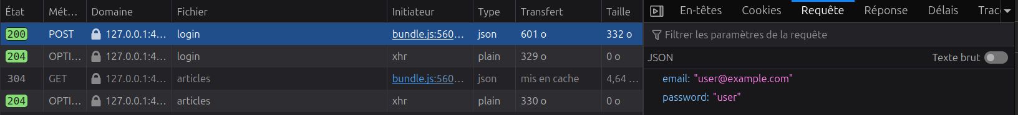
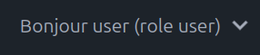
EXPLOIT 2 : On se connecte en tant qu’une personne administrateur : admin avec son mail « admin@example.com » et son mot de passe « admin ».

Succès : Je suis connecté au compte admin

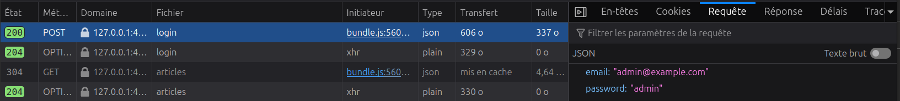
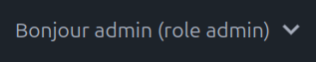
À fix : get /users : ne pas renvoyer l’email et le mot de passe et l’id
implémenter un hash de password

Fix 1 : GET /users

Afin d’éviter de renvoyer des informations sensibles, on ne renvoie dans le getUsers plus que des informations essentielles :

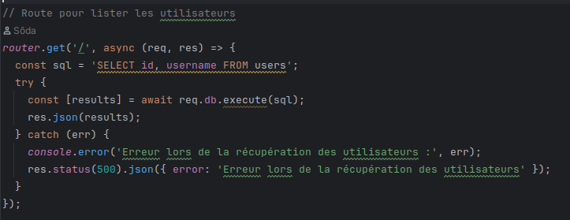
Au retour de la requête, nous n’avons plus d’informations sensibles sur les utilisateurs.

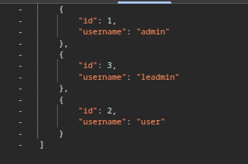

Stockage local
Le stockage local stocke l’authToken, ainsi que les données du compte couramment connecté.

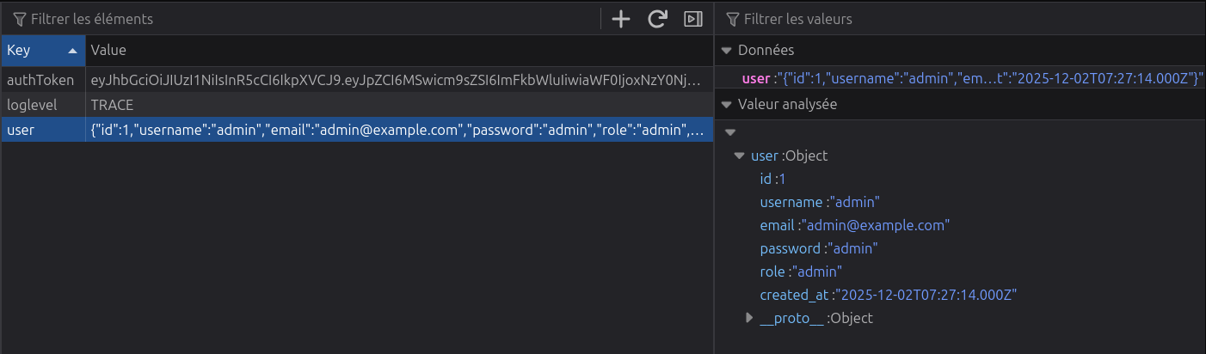
On observe que des informations sensibles sont stockés, tel que le mot de passe du compte, l’email, ainsi que le rôle.

EXPLOIT : On change le rôle dans les données locales pour accéder aux fonctionnalités administrateurs.

Succès : On a accès à la partie administrateur du site.

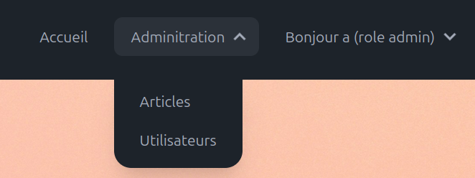
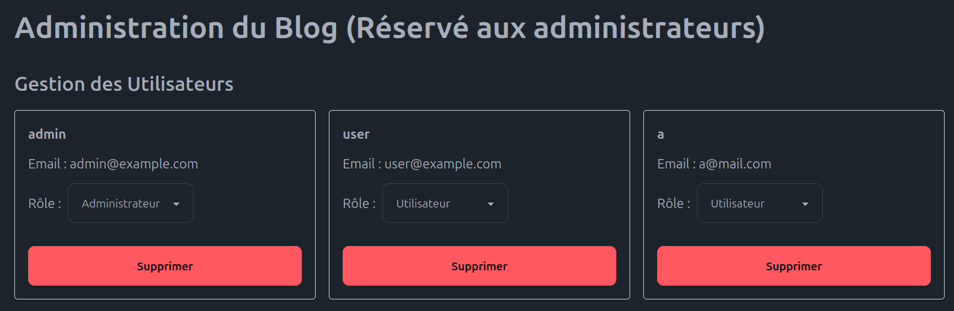

Token
L’authToken contient l’ID du compte, ainsi que le rôle associé.

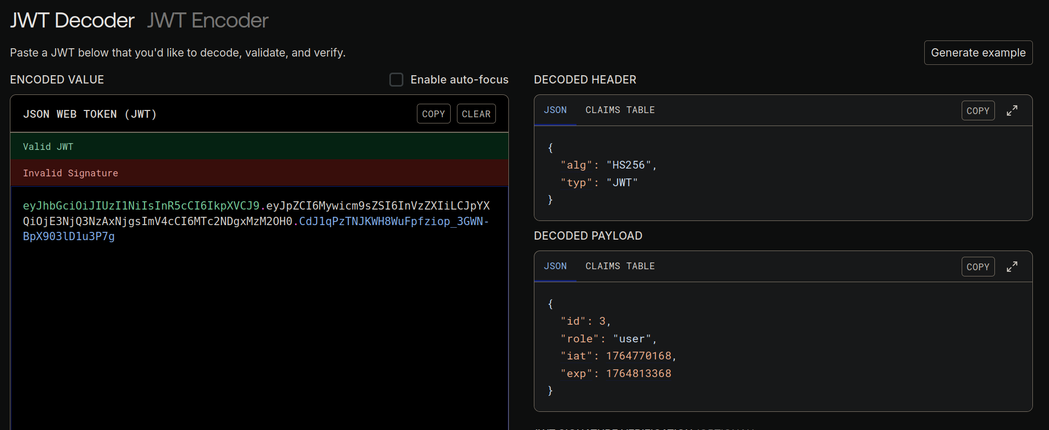
EXPLOIT 1 : On essaye de craquer le secret JWT (audit par xjwt.io, disponible en annexe).

Succès : Le secret est une phrase commune, pas assez sécurisée.

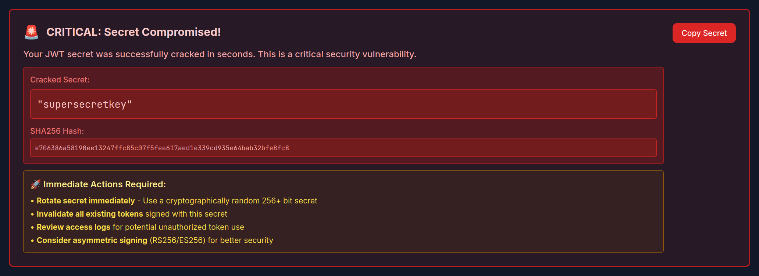
EXPLOIT 2 : On utilise le secret JWT pour générer notre propre token.

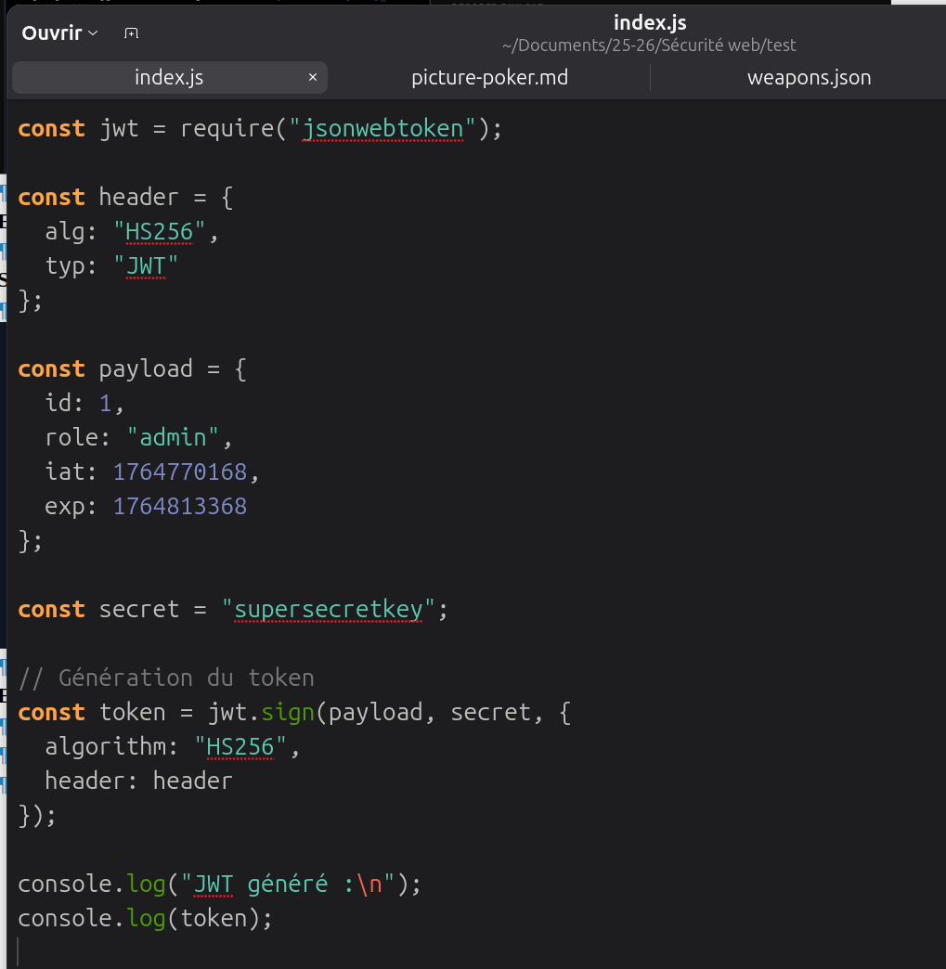
Succès : On a pu générer un token utilisable sur le site.

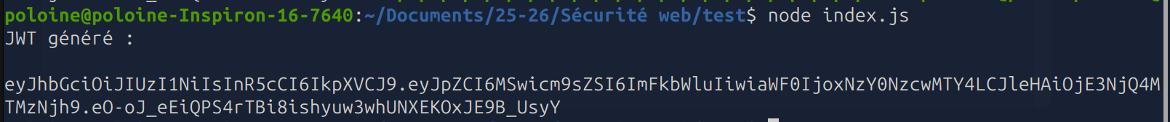
Dans ce cas-ci, le frontend de l’application ne fait pas de vérification d’accès à partir du token, ce qui ne permet pas d’exploiter les failles potentielles de cette vulnérabilité.

Partie Black Box Rôle Administrateur

Page utilisateurs
La page fait la même requête pour obtenir la liste des utilisateurs qu’auparavant, on a donc le même problème des informations en trop et les mots de passe.

Changer le rôle d’un utilisateur
On peut changer le rôle d’un utilisateur en utilisant la selectbox dans la page d’administration utilisateur.

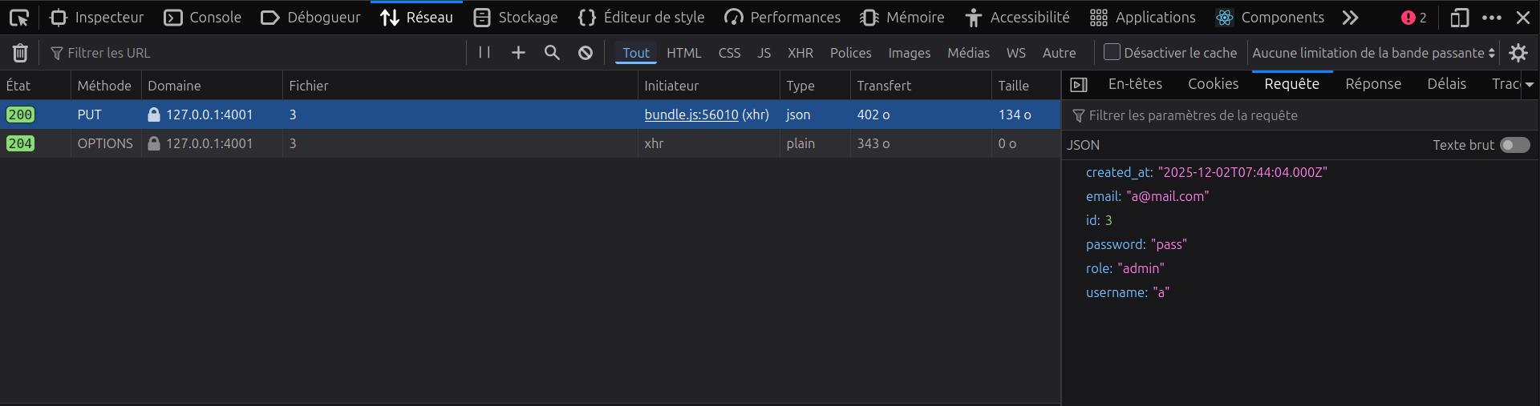
La requête PUT envoie la totalité des informations de l’utilisateur.

EXPLOIT 1 : On relance la requête sans être connecté au compte admin (suppression du Bearer token dans l’en-tête de la requête PUT)

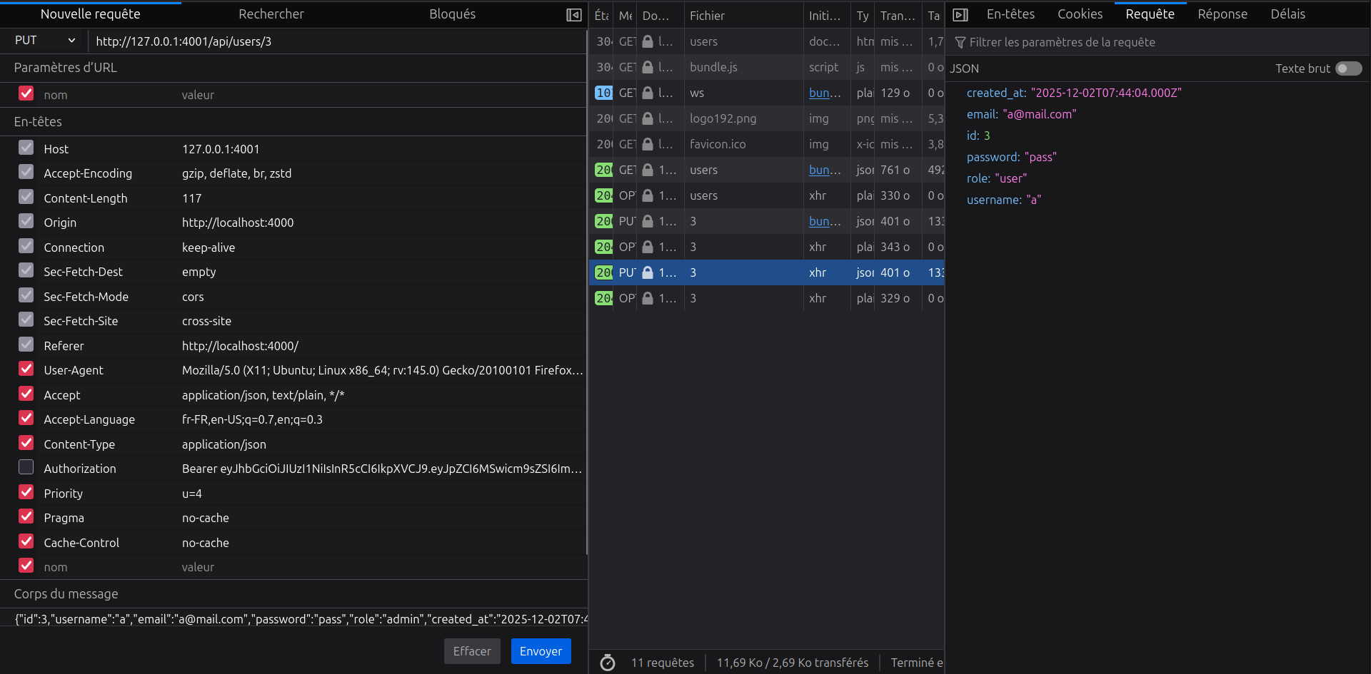
Succès : le rôle de l’utilisateur a bien été changé sans être connecté à un compte.

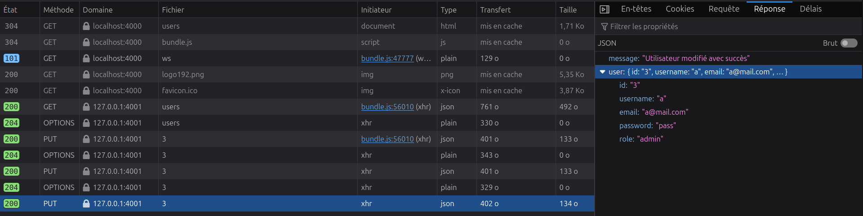
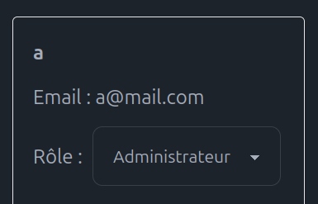

Supprimer un utilisateur
Une requête DELETE sans corps est envoyé lors de la suppression d’un utilisateur, à une adresse contenant l’ID de l’utilisateur que l’on supprime.

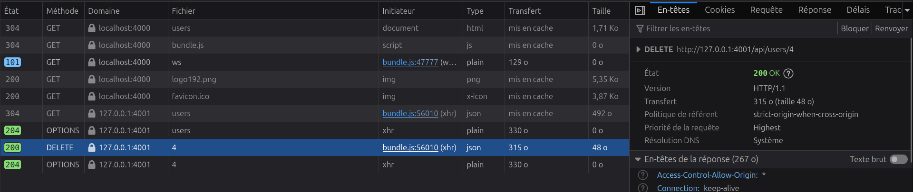
EXPLOIT : On supprime un utilisateur sans être connecté au compte admin (suppression du Bearer token dans l’en-tête de la requête DELETE)

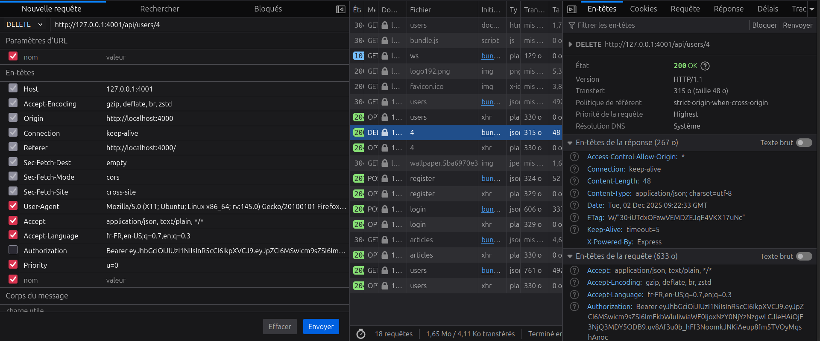
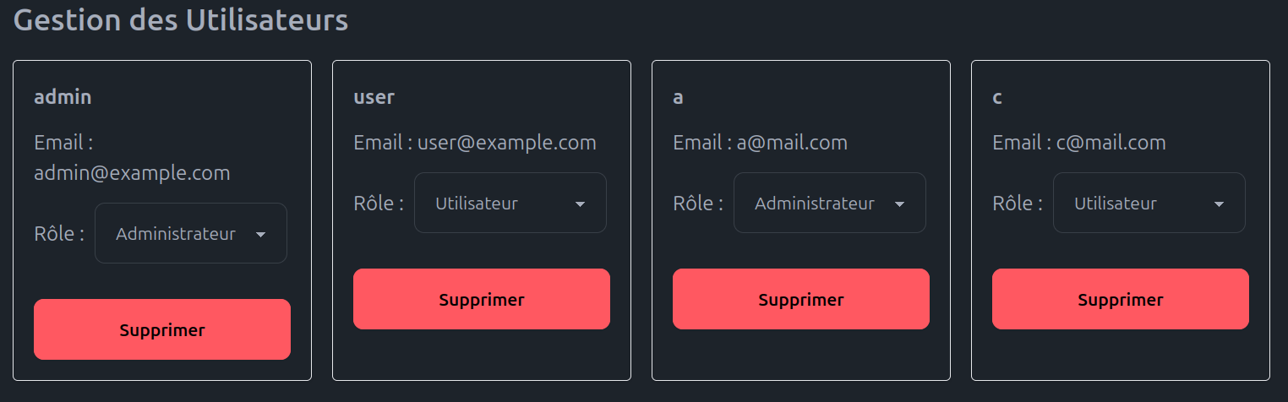
Raté : l’utilisateur n’a pas été supprimé.

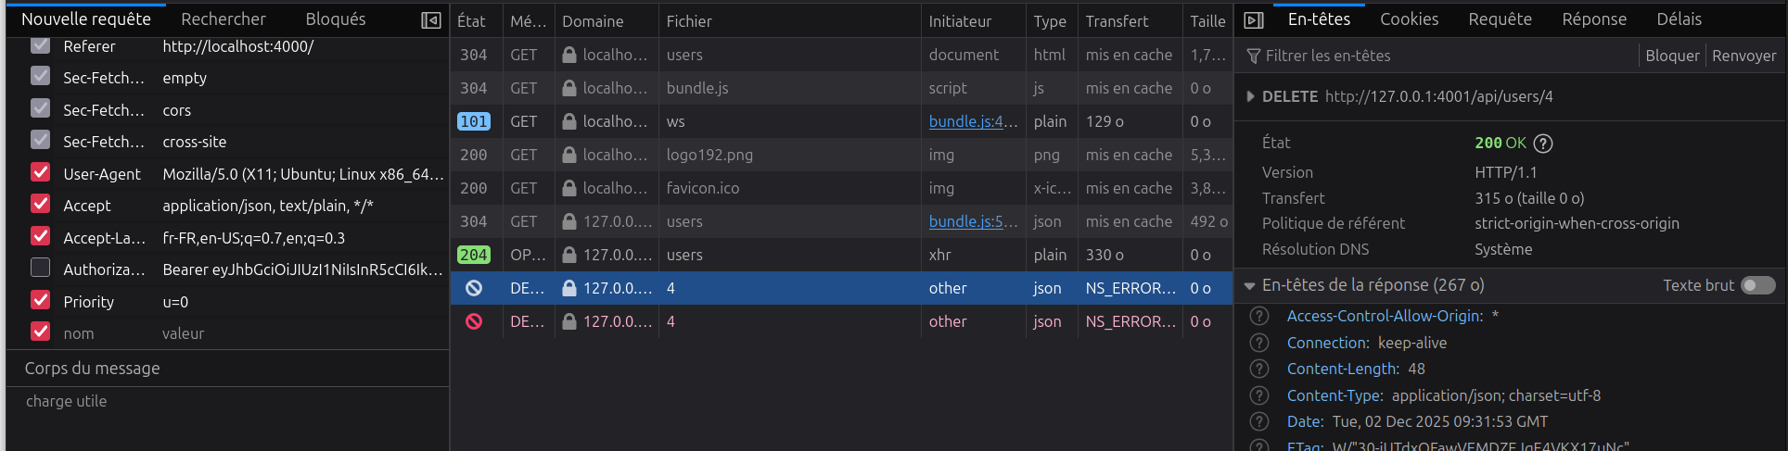
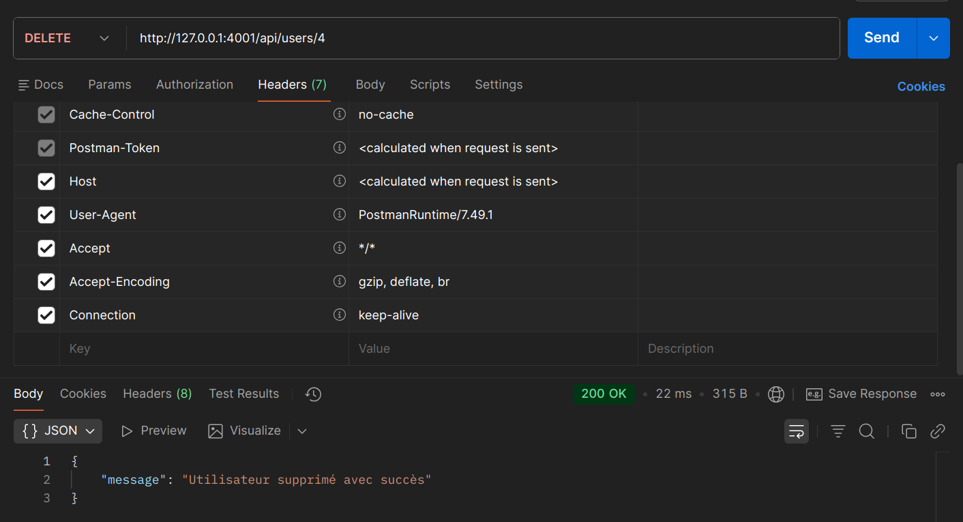
EXPLOIT : On supprime un utilisateur sans être connecté au compte admin, mais en un compte utilisateur.

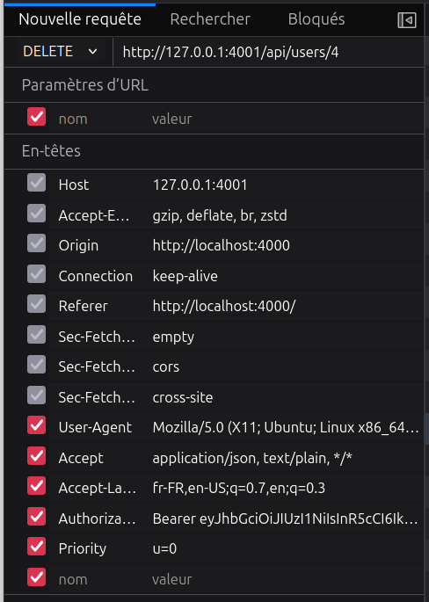
Raté : l’utilisateur n’est pas supprimé.

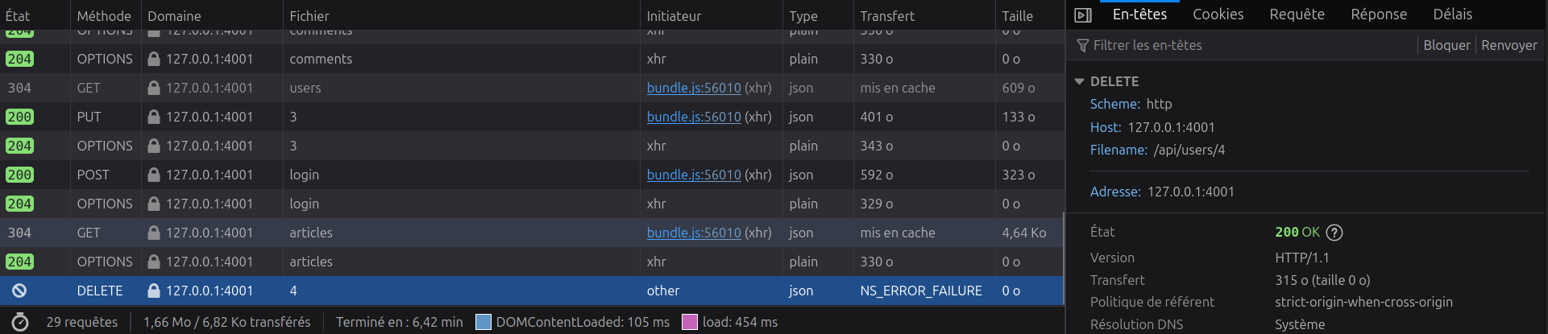

Poster un article
La page d’article permet de poster un article en tant qu’admin. Elle envoie une requête POST contenant le contenu de l’article dans le body, ainsi que l’auteur désigné par son ID.

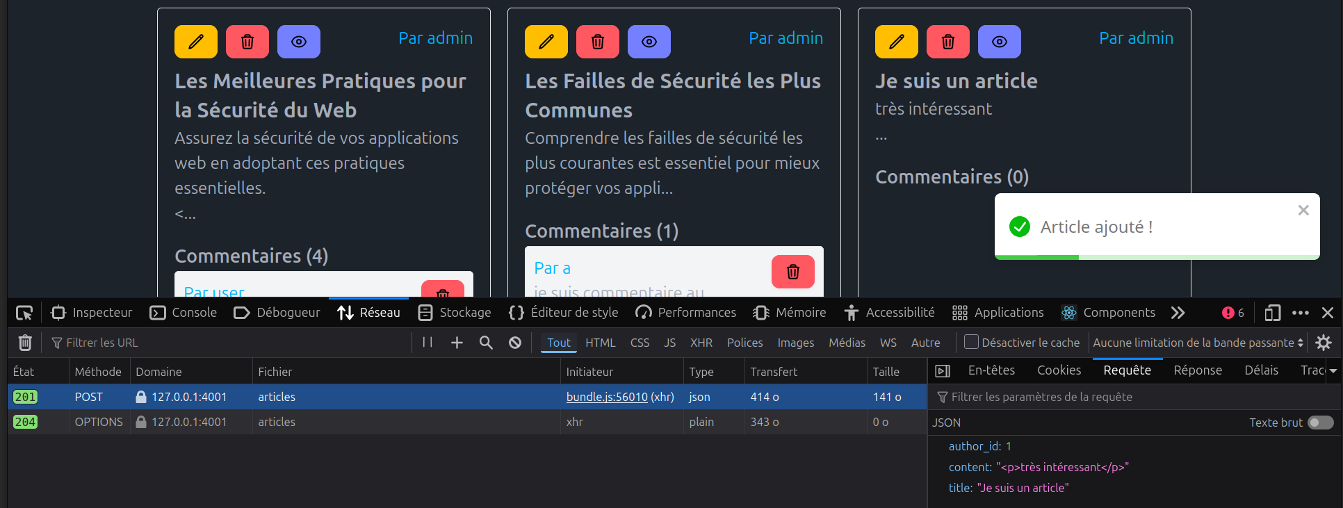
EXPLOIT 1 : On poste un article sans être connecté (suppression du Brearer token sans les en-têtes de la requête)

Succès : L’article a été créé.

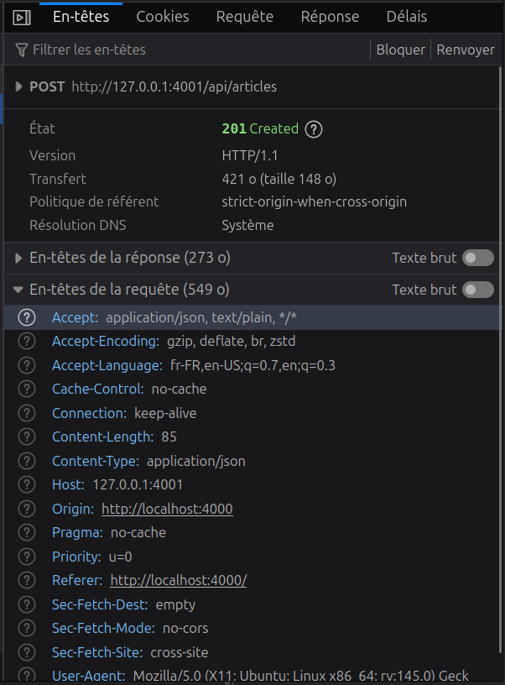
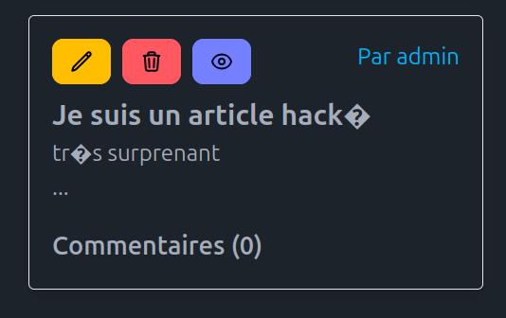
EXPLOIT 2 : On poste un article en usurpant l’identité d’un autre utilisateur.

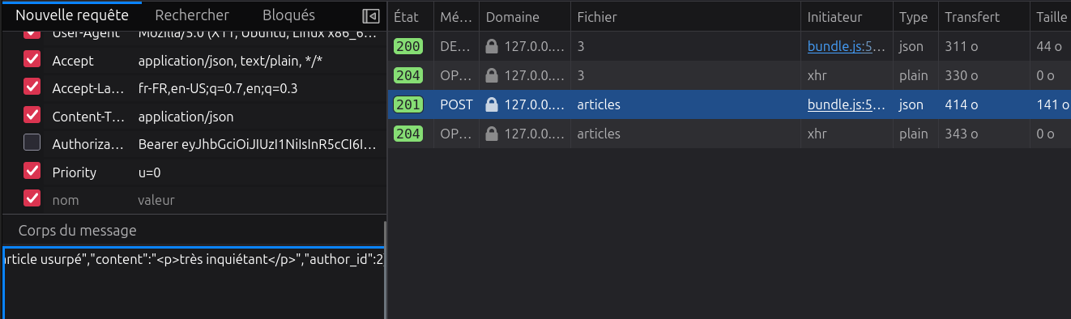
Succès : L’article a été créé avec un mauvais utilisateur en auteur.

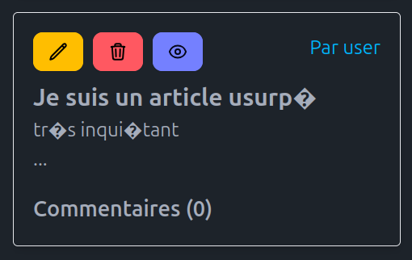

Supprimer un article
Quand on supprime un article, une requête DELETE est envoyée à l’URL comprenant l’ID désignant l’article supprimé.

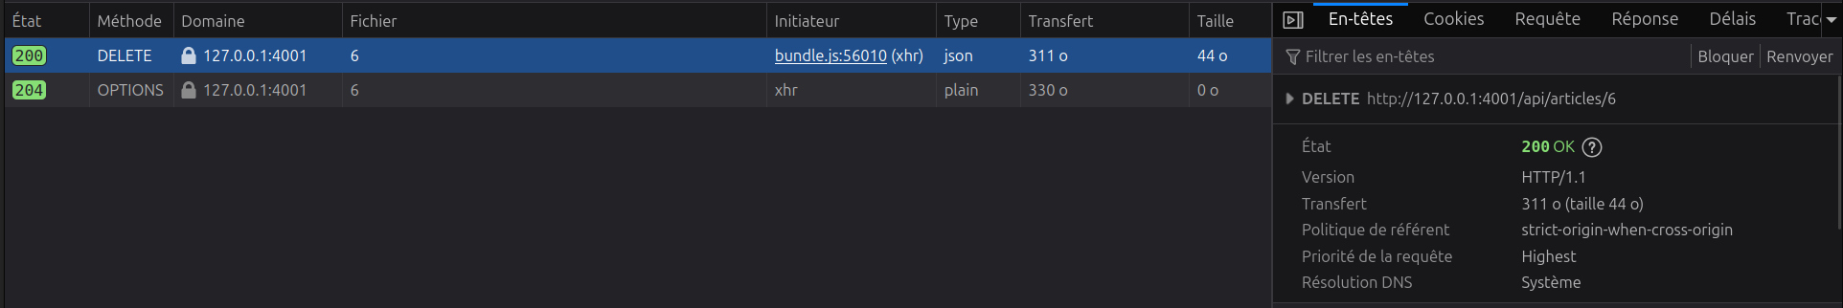
EXPLOIT 1 : On supprime un article sans être connecté (suppression du Bearer token dans les en-têtes de la requête).

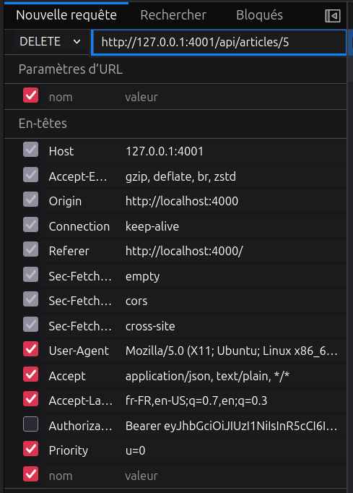
Raté : l’authentification est requise, on a une erreur 401 Unauthorized.

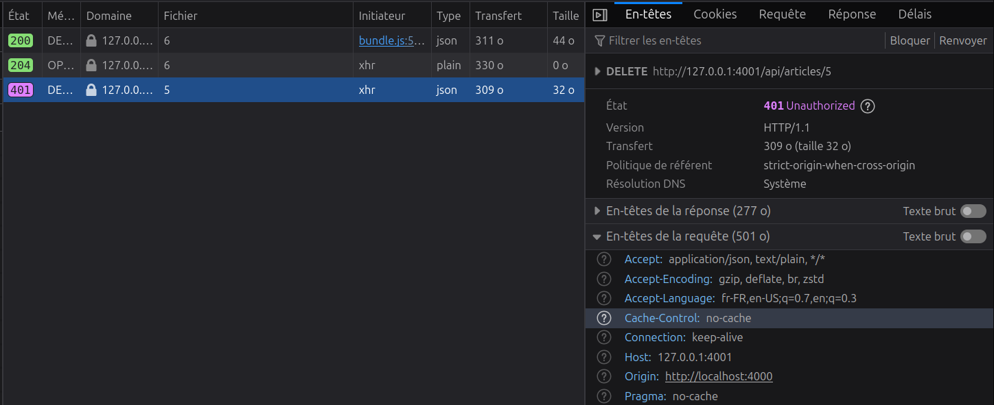
EXPLOIT 2 : On supprime un article en étant connecté par un compte utilisateur.

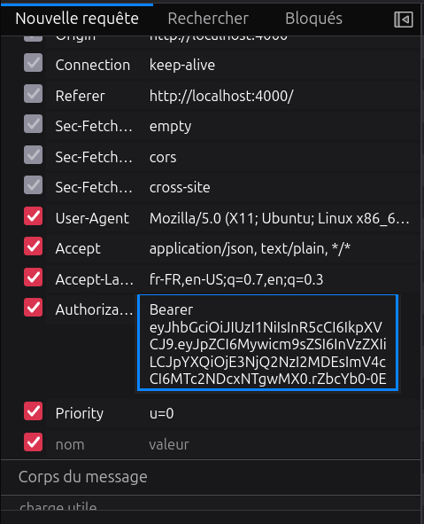
Raté : On obtient une erreur 403 Forbidden.

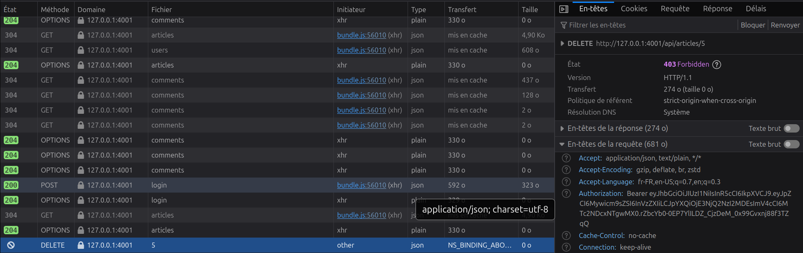

Modifier un article

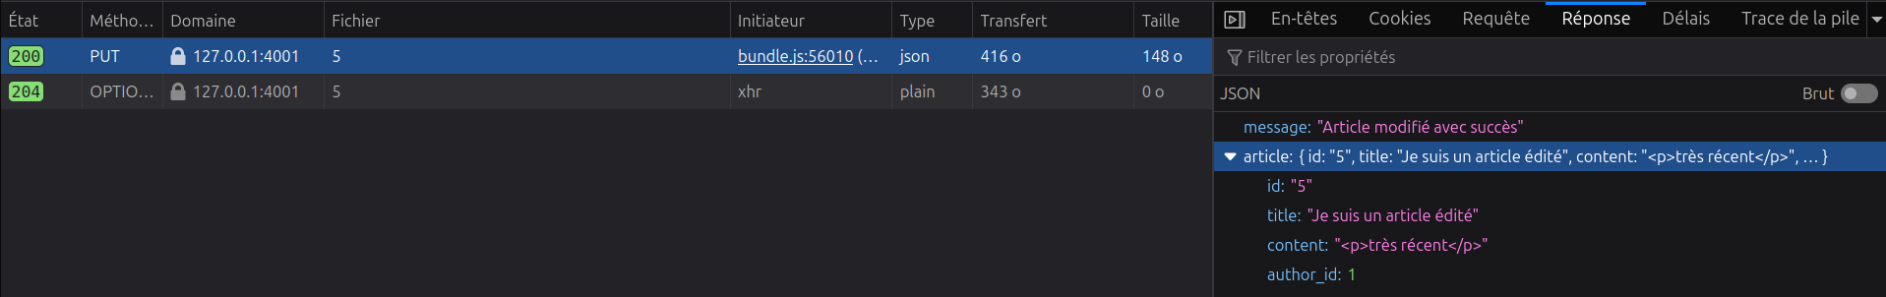
Lorsqu’on modifie un article, le contenu est copié dans l’éditeur. En validant, l’application envoie une requête PUT à l’URL contenant l’ID de l’article, et en corps le nouveau contenu avec l’ID du créateur.

EXPLOIT : On modifie un article sans être connecté (suppression du Bearer token dans l’en-tête de la requête).

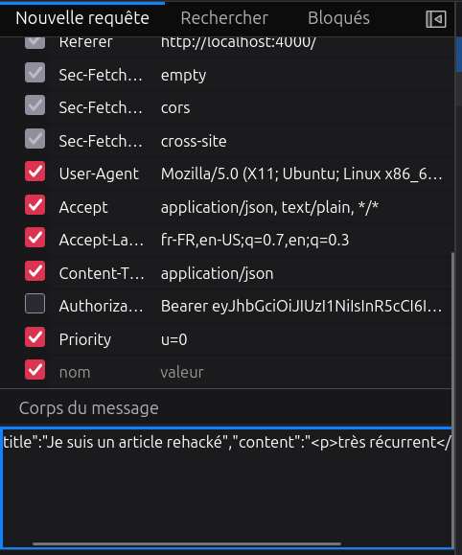
Succès : l’article a été édité.

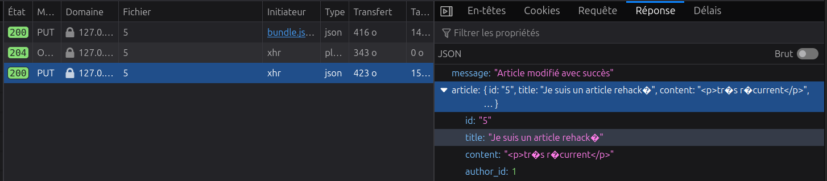
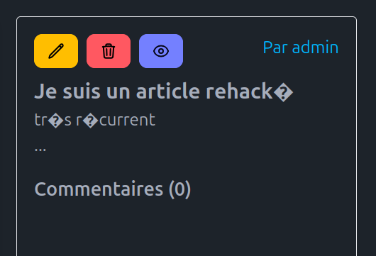
Il est aussi possible de re-modifier l’auteur de l’article en changeant l’ID, comme dans le cas du postage de l’article.

Suppression de commentaires

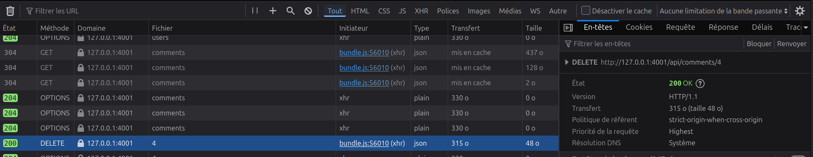
Les commentaires peuvent être supprimés sur la page de gestion des articles. Lors de la suppression, une requête DELETE est envoyée à l’URL contenant l’ID du commentaire.

EXPLOIT : On supprime un commentaire sans être connecté (suppression du Bearer token dans l’en-tête de la requête)

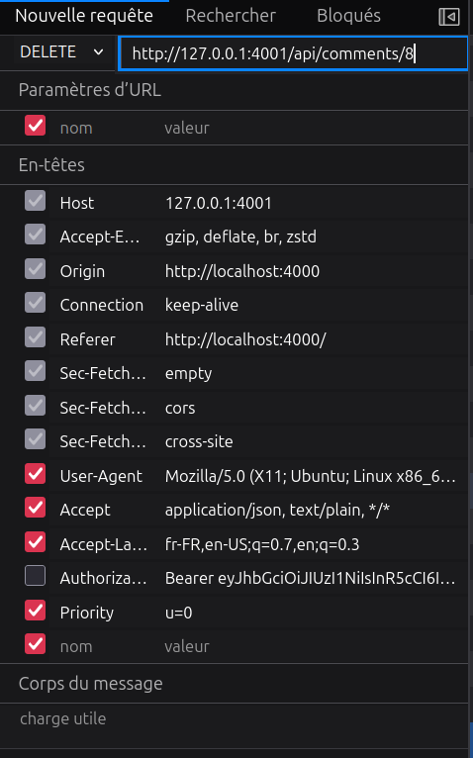
Succès : le commentaire a été supprimé.

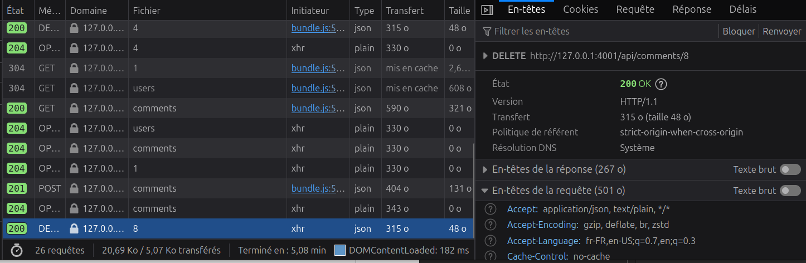

Partie White Box

Base de donnée
La base de donnée est configurée avec la paire identifiant/mot de passe « root » / « password », ce qui n’est pas un identifiant assez sécurisé.

